CHUYÊN ĐỀ BỘ MÔN NGỮ VĂN 9
Dạy học đọc - hiểu môn Ngữ văn 9 theo hướng tiệm cận chương trình phổ thông 2018 qua văn bản: “Lặng lẽ Sa Pa” của Nguyễn Thành Long

Sáng thứ tư, lúc 7 giờ 30 phút, 23/11/2022, Hội đồng bộ môn Ngữ văn và thầy Trần Hồng Hận, giáo viên bộ môn Ngữ văn Trường THCS Kiến Thiết đã tổ chức thành công chuyên đề cấp quận bộ môn Ngữ văn 9: Dạy học đọc hiểu môn Ngữ văn 9 theo hướng tiệm cận chương trình phổ thông 2018 qua văn bản: “Lặng lẽ Sa Pa” của Nguyễn Thành Long.
Chuyên đề giúp học sinh nhận ra vẻ đẹp của nhân vật anh thanh niên cũng như các nhân vật khác trong tác phẩm như: ông hoạ sĩ, cô kĩ sư,… với khát vọng cống hiến và lý tưởng sống cao đẹp nơi Sa Pa lặng lẽ. Bên cạnh đó, học sinh còn nhận ra những đặc trưng cơ bản của thể loại truyện ngắn: cốt truyện, tình huống truyện, điểm nhìn trần thuật, chất trữ tình,…. Qua tiết chuyên đề, học sinh được bồi đắp thêm lòng yêu nước, trân quý khát vọng sống của những con người đang ngày đêm cống hiến cho đất nước; đồng thời có cơ hội nhìn lại bản thân mình để tìm được hướng phấn đấu và khát vọng sống riêng.
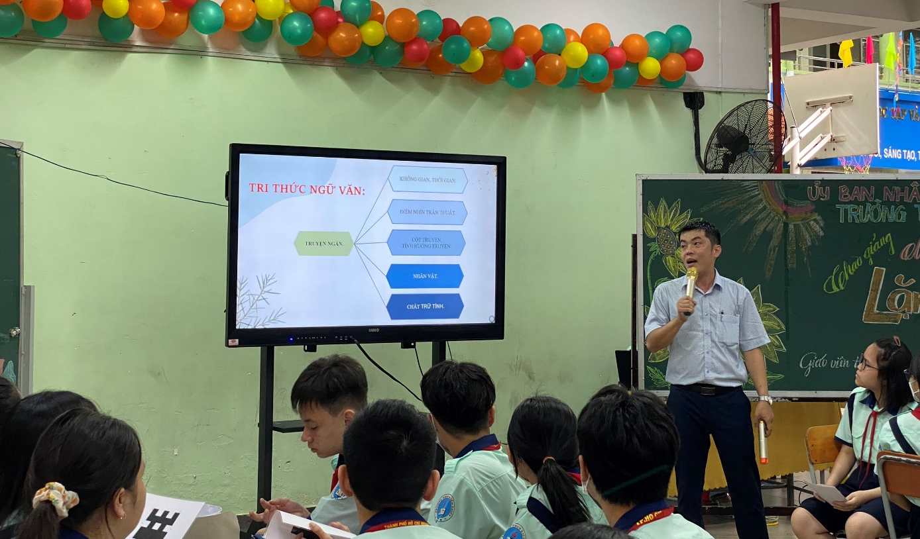
Dưới đây là một số hình ảnh của buổi chuyên đề:

